Innehållsförteckning

Introduktion 2

Syfte 2

Omfattning 2

Ordlista 2

Syfte med projektet 2

Omfattning av projektet 2

Mål 2

Kort produktbeskrivning 2

Målgruppsbeskrivning 3

Utvecklingsprocess 4

Bemanningsbeskrivning 4

Övergripande ansvarsområden 4

Grov planering 5

Sprint 1 5

Sprint 2 5

Sprint 3 5

Sprint 4 6

Sprint 5 6

Gantt-schema 7

Riskanalys 8

Nätverk 8

Lobbyserver 8

Grafik 8

Innehåll 8

Minskad bemanning 8

# Introduktion

### Syfte

Syftet med detta dokument är att ge läsaren en klar bild över projektets planering. Dokumentet beskriver de olika moment projektet består av samt vald utvecklingsmetod och risker som finns med projektet.

### Omfattning

Dokumentet innehåller beskrivningar på utvecklingsprocessen, bemanningen för projektet, en överblick över projektets planering samt ett Gantt-schema för att förtydliga planeringen. Dokumentet innehåller även en riskanalys.

### Ordlista

Se bifogat dokument: ”DA336A_Grupp_26_Laith_Ordlista”

### Syfte med projektet

Syftet med projektet är att skapa bättre förståelse för hur man planerar, dokumenterar och genomför ett programmeringsprojekt i grupp.

För oss i gruppen är syftet med projektet även att skapa bättre förståelse för hur man utvecklar ett större spelprojekt, samt att införskaffa grundläggande kunskaper inom nätverksprogrammering och Unity.

### Omfattning av projektet

Projektets omfattning är att på 10 veckor och med en bemanning på 5 personer som jobbar deltid skapa ett fungerande, men ej helt färdigt plattformsspel med online funktionalitet. Mellan sig har utvecklingsteamet totalt 1000 timmar att spendera, och dessa timmar ska fördelas dels mellan utveckling av produkten (Laith) och den dokumentation som är ett krav för att bli godkänd i kursen.

### Mål

Målet är att vid deadline kunna leverera en co-op pusselplattformare som befinner sig i en tidig betaversion. Vad detta innebär definieras mer tydligt i dokumentet (Speldesign).

# Kort produktbeskrivning

Laith är ett 2.5D-plattformsspel i stil med Trine och Lost Vikings. Spelet är ämnat för två spelare och det kommer inte gå att spela det själv, detta för att själva kärnan i spelet är co-op. Spelarna ska styra varsin karaktär (definieras senare i dokumentet) och använda dessas styrkor och förmågor tillsammans för att ta sig förbi hinder, lösa pussel och besegra fiender. Spelet går ut på att tillsammans hämta en artefakt som heter Laithstenen och ta den tillbaka till stadens tempel för att stoppa korruptionen som har befäst sig där.

# Målgruppsbeskrivning

Personer som söker ett mysigt och underhållande co-op spel med fokus på samarbete och pussellösande. Vi kommer att förhålla oss till ESRB-klassificeringsnivån ”Teen” vilket innebär att spelet är lämpligt för åldrarna 13 och uppåt. Inom denna klassificeringsnivå får vi bland annat ha våld, lite blod och sparsamt användande av starkt språk. Nedanför finns hela beskrivningen direkt från ESRBs hemsida:

”Content is generally suitable for ages 13 and up. May contain violence, suggestive themes, crude humor, minimal blood, simulated gambling and/or infrequent use of strong language.”

# Utvecklingsprocess

Vi har tänkt använda oss av Scrum som processmodell. Varje Sprint är ungefär två veckor långa och varje vecka inleds med ett möte och avslutas med ett möte. Scrum-mötena som är i slutet på en sprint fungerar även som en Sprint-review.

Varje sprint är totalt 200 arbetstimmar, 40 timmar för varje person.

# Bemanningsbeskrivning

Varje deltagare i projektet är tänkt att ha sitt eget ansvarsområde. Detta innebär inte att t.ex. den som är ansvarig för nätverket är den enda som jobbar med att implementera det, utan alla deltagarna kommer att jobba på i princip alla delar av projektet på något vis. Undantaget kan vara den grafiska biten, beroende på hur mycket erfarenhet i spelgrafik den som ansvarar för det området har.

Den som ansvarar för en del av projektet ser till att allt som ska göras blir klart i tid, och har då även översikt över vad som ska göras och vad som är färdigt.

Anledningen till att vi vill dela upp rollerna på detta viset är att varje medlem i teamet då har sin del att fokusera sig på och fördjupa sig i. Alla deltagarna får naturligtvis fördjupa sig i flera bitar av projektet om de känner att de har tid med det, men då ska den deltagaren prioritera sitt ansvarsområde först.

# Övergripande ansvarsområden

Projektet har delats upp i sex ansvarsområden. Varje projektdeltagare har tilldelats minst ett ansvarsområde som den ska ha översikt över. Faktiska arbetsuppgifter kommer att delas ut inför varje sprint där en person kan behöva jobba utanför sitt ansvarsområde.

|  |  |
| --- | --- |
| Projektledare | Andreas Karlsson |
| Grafik & Ljud | Andreas Karlsson |
| Speldesign | Henrik Phan |
| Leveldesign | Tim Lindstam |
| Nätverksdesign och programmering | Simon Johansson |
| Spelprogrammering | Simon Bothén |

# Grov planering

Projektdeadline 24/5 kl. 23:55

### **Sprint 1**

Projektvecka 1-3, Deadline 20/3 (300h)

* Skriva dokumentation inför produktion (150h)
  + Planeringsdokument
  + Kravlista
  + Designdokument
  + Speldesigndokument
* Införskaffa grundläggande kunskaper inom Unity3D (130h)
  + Skapa scen
  + Skapa objekt och skript
  + Styra något
* Skapa en enkel prototyp av ett plattformsspel i Unity3D (20h)
  + Kamera och rörelse låst i 2D
  + Förflytta ett objekt längs en yta

### **Sprint 2**

Projektvecka 4-5, Deadline 3/4 (200h)

* Två klienter ska kunna ansluta till varandra över lokalt nätverk (60h)
  + Måste sätta oss in i hur nätverk fungerar i Unity innan vi kan dela upp det
* Karaktärernas förmågor ska implementeras (60h)
  + Gareth: Charge, Shield
  + Narissa: Grappling Hook, Climb, Swap
* En proof-of-concept nivå av spelet ska finnas (60h)
  + Pussel
  + Entitys
  + Början och slut
* Placeholdermodeller ska finnas (20h)
  + Karaktärer
  + Entitys

### **Sprint 3**

Projektvecka 6-8, Deadline 24/4 (300h)

* Nätverk (60h)
  + Funkionalitet som läggs till i spelet under Sprint 3 ska parallellt implementeras så det även fungerar över nätverket. (40h)
  + Arbete ska fortgå under sprinten där stabilitet och latency ska förbättras. (20h)
* Leveldesign (80h)
  + Nivåerna ska skissas upp (20h)
  + Pussel ska beskrivas i text och/eller skissas (20h)
  + Första nivån ska skapas (20h)
  + Entitys för pussel och nivåer ska vara implementerade och funktionella (20h)
    - En lista över det som behöver göras här kommer skrivas när pussel och nivåer skissas upp.
* Gameplay (140h)
  + Hälsa/Respawn
  + Powerups
  + Byta nivå
  + Karaktärer
    - Förmågor
    - Attacker
  + Fiender och deras AI
* Placeholder modeller (20h)
  + Ska skapas utifrån en prioriteringslista över de objekt som behövs.

### **Sprint 4**

Projektvecka 9-10, Deadline 8/5 (200h)

* Nätverk (40h)
  + Funkionalitet som läggs till i spelet under Sprint 4 ska parallellt implementeras så det även fungerar över nätverket.
* Leveldesign 60h)
  + Resterande nivåer ska skapas utefter de skisser som gjordes i sprint 3.
* Modellering (20h)
  + Resterande placeholder modeller ska göras klart och mer detaljerade modeller ska börja skapas utefter en ny prioriteringslista i mån om tid.
* Ljudeffekter och bakgrundsmusik ska finnas i spelet (20h)
  + Avvaktar p.g.a. eventuell tillgång till Soundsnap.com.
* Externa speltester ska vara utförda och dokumenterade. (40h)
  + Se Test- och Valideringsdokument
* Kommunikationssystem för spelarna ska finnas (20h)
  + Extra feature i mån om tid.

### **Sprint 5**

Projektvecka 11-12, Deadline 22/5

Datum inom parantes är deadline för aktiviteten.

* Färdigställa Speldesigndokumentet (15 Maj)
* Färdigställa Designdokumentet (15 Maj)
* Implementera Powerups (15 Maj)
* Skapa de sista placeholdermodellerna (17 Maj)
* Färdigställa nivån (15 Maj)
* Speltesta externt (17 Maj)
* Fixa de buggar som dyker upp under tester (17 Maj)
  + Bugglista: https://trello.com/b/VgSplVA6/laith-scrum

# Gantt-schema

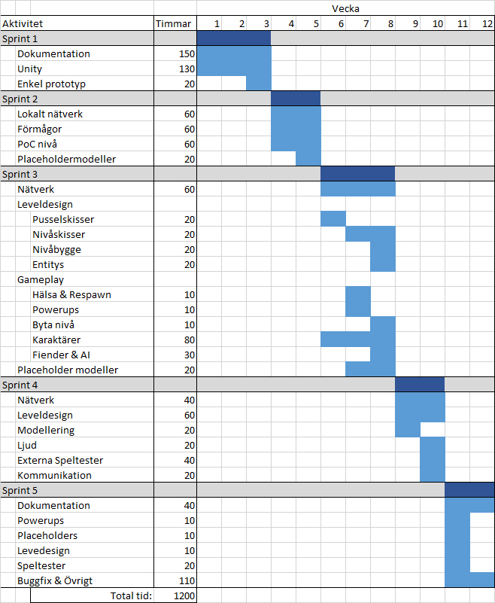

# Riskanalys

### Nätverk

**Riskbeskrivning**: Utvecklingsteamet lyckas inte få till fungerande nätverkskod inom rimlig tidsram

**Hur vi undviker risken**: Tar tid från andra features i spelet och lägger de timmarna på nätverket. Att få fungerande nätverkskod är en prioritet.

**Vad vi gör om det inträffar**: Splitscreen. Stöd för handkontroller.

### Lobbyserver

**Riskbeskrivning**: Utvecklingsteamet lyckas inte skapa en fungerande lobbyserver

**Hur vi undviker risken**: Prioriterar lobbyservern i den sprinten, lägger mer timmar på den.

**Vad vi gör om det inträffar**: Förutsatt att anslutning via direkt IP fungerar så faller online-funktionalitet tillbaka på det.

### Grafik

**Riskbeskrivning**: Ingen deltagare i utvecklingsteamet har någon tidigare erfarenhet av spelgrafik.

**Hur vi undviker risken**: Ser till att vi får en gruppmedlem med erfarenhet av spelgrafik.

**Vad vi gör om det inträffar**: Om ingen i teamet kan göra spelgrafik kommer kvaliteten av de grafiska elementen i spelet att försämras, alternativt att vi använder oss av royaltyfritt gratismodeller samt de assets som redan finns i Unity.

### Innehåll

**Riskbeskrivning**: Teamet hinner inte med att skapa allt innehåll som var tänkt

**Hur vi undviker risken**: Har i åtanke att det kan behövas mer tid än vad vi tror när vi skriver planeringen.

**Vad vi gör om det inträffar**: Skalar ner mängden innehåll. Det kan innebära färre nivåer, fiender och/eller pussel. Det är viktigare för oss att det innehåll som finns i spelet vid deadline är av högre kvalitet än att vi har mycket men halvfärdigt innehåll.

### Minskad bemanning

**Riskbeskrivning**: Någon i utvecklingsteamet hoppar av projektet

**Hur vi undviker risken**: Ser till att alla i teamet är nöjda med projektet vi ska göra

**Vad vi gör om det inträffar**: Skalar ner mängden innehåll, se ”Innehåll” ovanför.